达州水文防汛减灾补短板信息化项目

建设需求说明书

目 录

第一章 系统方案 3
1.1 建设背景 3
1.2 建设目标 3
第二章 系统功能概述及需求 5
2.1 自动水位+AI视频监测站建设 5
2.1.1 系统概述 5
2.1.2 功能需求 5
2.2 自动雨量监测站建设 10
2.2.1 系统概述 10
2.2.2 功能需求 10
2.3 数据传输通信建设 11
2.3.1 系统概述 11
2.3.2 功能需求 12
2.4 建筑配套工程 12
2.4.1 系统概述 12
2.4.2 功能需求 12
2.5 水位站引测及率定 13
2.5.1 系统概述 13
2.5.2 功能需求 13

系统方案

建设背景
根据水利厅新时期水利高质量发展“3226”总体工作思路，水文需要在防汛减灾、水资源管理保护、水生态文明建设等方面提供更加坚强支撑和精准服务。按照“坚决堵漏洞补短板强弱项”的全省防汛工作要求，以及“一年打基础、两年强推进、三年上台阶”的工作部署，我单位认真梳理了水文测报能力存在问题和短板，结合“十四五”期间水文重点工作，根据我中心水文工作实际，组织编制了《达州水文防汛减灾补短板信息化项目建设实施方案》。该方案提出了优化完善水文监测站、加强新建机构水文测报能力建设、加快水文监测站网提升改造三大主要任务。
历年来，达州市深受水患之害，辖区内出现多次较大洪水水情，部分支流出现超警戒水位、保证水位，但由于部分河段缺少水文站点的布设，导致部分区域无法准确掌握来水情况，为进一步加强达州市防汛监测调度管理，守牢水旱灾害防御底线，及时了解区域洪水状态，补充监测盲区，有效应对水旱灾害防御面临的困难和挑战，着力防范可能发生的流域性大洪水，更好的为防汛减灾、救灾等提供水文数据支撑，特对监测盲区增设水文监测设施设备，提升防汛减灾能力。
为此，按照相关要求，结合达州市防汛抗旱补短板专题会议精神，我中心组织相关技术人员编制了《达州水文防汛减灾补短板信息化项目建设实施方案》。

建设目标
持续深入学习贯彻中央治水思路，紧密围绕落实总基调，打好水文这个“双支撑”的基础，夯实水文在防汛减灾、水资源管理、河长制湖长制工作以及国民经济社会发展中的作用，深化水文服务职能。重点是在巡测的基础上实行“一站一策”的水文监测方式，切实提高监测效率；明确辖区内河流水情全面预警预报、水资源管理服务内容和河长制湖长制技术支撑目标任务，实行清单式管理，推动水文“融入地方、服务地方、共建共享”再上新台阶。依据《水文监测与预警预报能力提升专题方案》，通过水文站新建工作，实现以下建设目标：
（1）水文站补充新建，完善水文监测站点全覆盖
补充新建明月江新宁河、明月江、魏家河、东柳河、前河、后河、中河和月滩河的雨量和水位站，补充完善达州市水文防汛减灾的测站空白，从而使水情信息收集更加准确快捷，逐步实现水文监测量程全覆盖、信息传输双备份的目标，为地方防汛减灾提供更加科学的依据。
（2）实现水位、雨量数据采集自动化
在实现水位、降水等水文监测要素采集自动化的同时，提高数据采集的及时效性与准确性。
（3）监测数据双备份传输信道
水位雨量数据传输采用GPRS/GSM和北斗卫星传输信道，满足监测数据双备份传输信道要求。
（4）成果可视化展示
各站点实现视频在线监测，水位及运行工况监测要素均传输至四川水情平台，通过访问平台能够直观、实时查看相关信息。
（4）测站规范化管理
测站站牌、标志、标识等齐全醒目，仪器设备安装规范运行良好，站容站貌整洁。

系统功能概述及需求
本项目建设内容主要包含明月江河口、魏家河河口、明月江（新宁河河口段）、东柳河（河口）、月滩河、前河、中河、后河8处河流分别新建自动水位+AI视频监测站、自动雨量站6处，以及与站点配套的水位观测设施基础建设8处，水位流量关系线率定和水准点高程测量8项， 观测步道8项，警戒、保证水位标识牌8组、围栏及场地硬化14处。

自动水位+AI视频监测站建设

系统概述
水位站按“无人值守、有人看护、巡测管理”模式进行建设，实现水位数据自动采集、长期存储、自动传输。

功能需求

基本要求
A.水位遥测站自动采集水位和雨量信息，本次所有站点都采用一体化水位传感器（气泡、雷达水位传感器），一体化站点的雨量传感器、太阳能电池板、北斗卫星天线安装于一体化支架顶部，其它设备集成安装于野外一体化机箱内并固定在一体化支架上。
自动完成水位、雨量要素的采集、存储，并按规定机制将数据传送至省水文中心和达州市水文中心。报汛机制和协议详见符合《四川省水文数据通信传输指南》(DB51/T 2997-2023)或《水文测报系统技术规约和协议》(SCSW08-2011(2018修订))等相关技术要求。
B.GPRS/GSM、北斗卫星根据实际情况确定主备信道，当主信道通讯失败时可自动切换到备用信道。备用信道采取有雨即报机制，水位则根据预置阈值或设定段次发送（详细要求见《四川省水文测报系统技术规约和协议》（SCSW008-2011）2018年修订版。当利用GPRS和GSM作为双信道（伪双工方式）时，主信道采用GPRS，备用信道采用GSM。在GPRS信道处于工作状态时，遥测站除支持IP外还须支持通过域名连接中心站。视频监控通信协议按照《四川省水资源多媒体在线监测数据集成规范》（试行版V1.1）执行。
C.系统具备召测功能，遥测站能接受中心站的召测（查询）指令，根据指令要求发送当前数据或历史数据。
D.具有带时标本地存储功能，存储容量应满足1年以上长期存储的需要。能本地下载和在信道条件许可情况下远程下载已存数据，数据下载后生成的格式要求符合水文资料整编规范要求的格式。
E.水雨情信息采集、存储与发送段次、传感器基值、水位阈值、信道优先级、水位站的站号（站号是不能远程修改的）等参数可用计算机或人工置数器连接进行本地设置。
F.支持经由设计的通信信道（如GPRS）实现远程控制修改遥测站参数及远程软件升级等功能。
G.遥测站设备可通过中心站远程自动校时。当有北斗卫星终端通信设备时，采用北斗自动校时，无北斗终端配置，应支持GPS自动 校时。
H.具有良好的电源管理和通信管理功能，具有运行工况信息自动检测和发送功能，具备运行异常诊测并自动恢复的功能。
I.系统设备的平均无故障时间，数据传输可靠性与误码率，备用措施等主要性能指标必须符合《水文自动测报系统技术规范》（SL61-2003）的要求。
J.设备具有较方便的可互换性与可维护性。
一体化机柜、一体化机箱内必须提供遥测站基本信息（各水准点高程、水尺零点高程等）、主要设备操作手册、设备（模块）连接框图，并标注主要检修、检测点及接插座的静态和在线电气指标。
K.由承建单位承担系统安装调试期、试运行期和正式投入使用后质保期（共计3年）内GPRS/GSM和北斗卫星的通信费。
L.支持多中心发送机制，原则上要求4个，最少不得低于3个。
M.遥测设备配用蓄电池至少满足在阴雨天气条件下为设备提供40天的电能消耗（加监控摄像头功耗）。
N.遥测站要能采集设备安装位置处的经纬度并存储，并在遥测站参数设置完成或参数修改后发回中心站。在站修改后的参数能下载并保存到计算机内，同时也能通过计算机上传RTU，对RTU参数进行自动更新。

视频水位采集
视频水位采集传输系统由水位识别部分（水位识别摄像机）、通信传输部分、平台部分组成。这三个相互衔接、缺一不可。
①视频水位识别部分。由人工智能高清水位识别摄像机、供电系统等，实现对前端识别的水位数据和图片数据进行采集、编码。
通过视频水位计对水尺进行监控，对水位尺进行读取，直接获得水位的数值，并可接入雨量计实现雨量监测，则可做到实时监测和报警，同时可自动保存和上传长期观测的数据。同时摄像机也可传输图像和视频，直观查看现场的水位情况和降雨情况，做到一机多用。
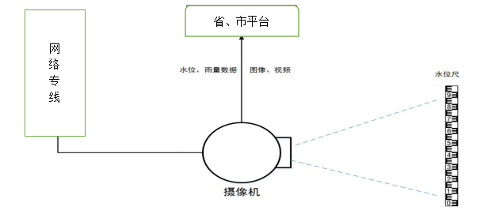
网络传输示意图
新建智能视频水位监测系统采用人工智能高清水位识别摄像机直接进行水位识别和数据传输，人工智能高清水位识别摄像机具有水位识别且带4G/5G 传输和 SD 卡存储等多种功能。
新建智能视频水位监测系统采用上不少于400万像素，具有不小于30倍光速变焦的摄像。
供电：本系统供电采用太阳能供电，由蓄电池组构成储能，供前端负载设备使用。采用 2*100AH 蓄电池、120W 太阳能板进行供电。
②通信传输部分。本次设计采用 4G/5G模块无线网络，通过HTTP协议用于前端视频水位识别设备与平台之间的通信。
③平台部分数据接收。接收前端水位识别设备的信息，满足中心人员获取现场信息，本系统由省水情信息平台作为统一接收平台。省水情信息平台通过 HTTP 协议统一接受视频水位识别设备发往平台的数据。
④通信协议。识别生成的水位数据和识别该数据采用的图片通过 GPRS（4G/5G 信道）传输，按照《四川省水文数据通信传输指南》(DB51/T 2997-2023)或《水文测报系统技术规约和协议》(SCSW08-2011(2018修订))最新版，数据直接编码传输，图片打包传输。
- 智能水尺读取球型（含SD存储卡）
智能水尺读取球型（含SD存储卡）8台，摄像机靶面尺寸不小于1/1.8英寸，最大分辨率为2560×1440，支持水尺数据读取功能，可通过IE浏览器或客户端软件显示设备读取的水尺水位高度信息。支持虚拟水尺功能，可自动识别并读取直立式水尺、倾斜式水尺、悬垂式水尺、矮桩式水尺的读数。AI模型包下发并运行成功后，可根据模型包内容对监控场景内指定的目标进行检测、框选提示、抓拍图片并显示检测结果。
- 视频水位识别系统(含算法盒子)
视频水位识别系统(含算法盒子）8台， 水位识别AI算法，通过视频分析技术，实时监测河道水位变化，自动识别水尺在视频图像中的位置。

双杆式一体化支架、机柜及机箱
双立杆单根规格不劣于φ159*2300*3mm、304不锈钢材质；
平台尺寸不小于2000*1800mm，四周做围护，304不锈钢材质；
视现场朝向，在平台四周配置不小于5张100瓦太阳能电池板，并保持美观。
平台上布置雨量计、视频设备、机箱等设备的安装位置和配套的安装座、板及孔位等；平台底板下预留必要的穿线空间；
外观样式和颜色必须严格满足四川水文标准化建设、四川水文水文监测站点典型外观形象设计、四川水文二维码标识信息管理规定等要求；
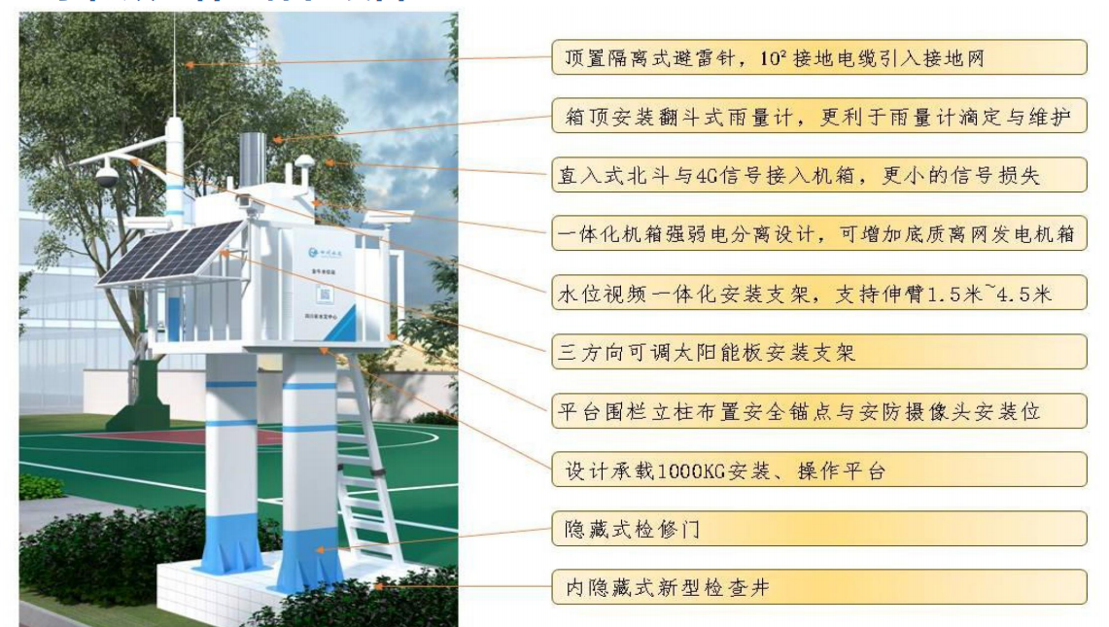
水位双立杆一体化立杆布设示意图1
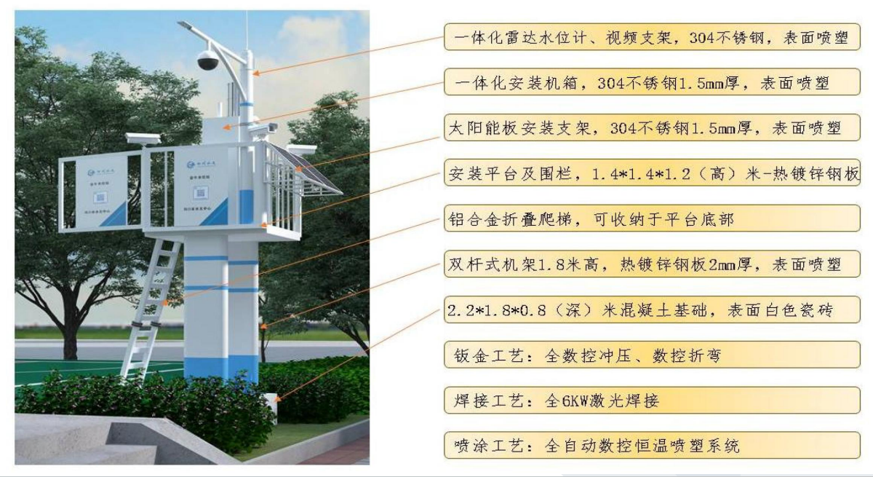
水位双立杆一体化立杆布设示意图2

自动雨量监测站建设

系统概述
遥测雨量站配置翻斗式雨量计、遥测终端（RTU）、电源系统、避雷系统等，实现水情信息的自动采集和远程传输。为实现人工观测水位数据的自动传输，配置人工置数器。

功能需求

基本要求
（1）雨量监测总体设计应实现雨量信息自动采集、固态存储、自动传输，主要技术要求如下：
①原则上采用翻斗式雨量计进行雨量数据的采集。
②按《降水量观测规范》（SL21-2015）要求建设一体化雨量站。
③所有雨量站RTU必须具备固态存储功能，实现雨量数据现场存储。
④按照《水文自动测报系统技术规范》（SL61-20215）的要求，达州市地区多年平均年降水量均大于800mm，均选用分辨力0.5mm雨量传感器。量传感器精度应符合标准要求。

一体化支架、机柜及机箱
遥测雨量站采用立杆安装方式，立杆基础采用 600*600*800 毫米混凝土预制。立杆长度≥1.5米，直径≥110mm,实际长度根据现场的实际情况进行定制制作，材质采用不锈钢，雨量计安装到立杆顶端。 太阳能支架安装在立杆上，通过抱箍固定，设备保护箱采用 300*500*700 不锈钢，壁厚不低于2.5mm，遥测终端机、蓄电池、充电控制器等设备均安装在保护箱内。保护箱安装在立杆上，通过管箍固定。
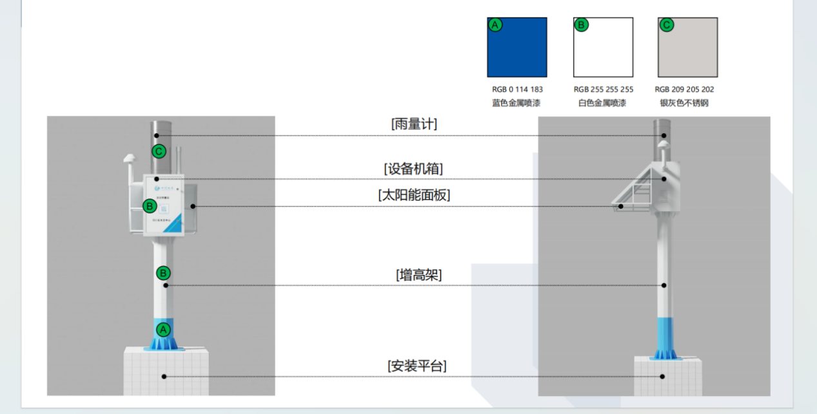
雨量遥测站立杆及安装要求示意图
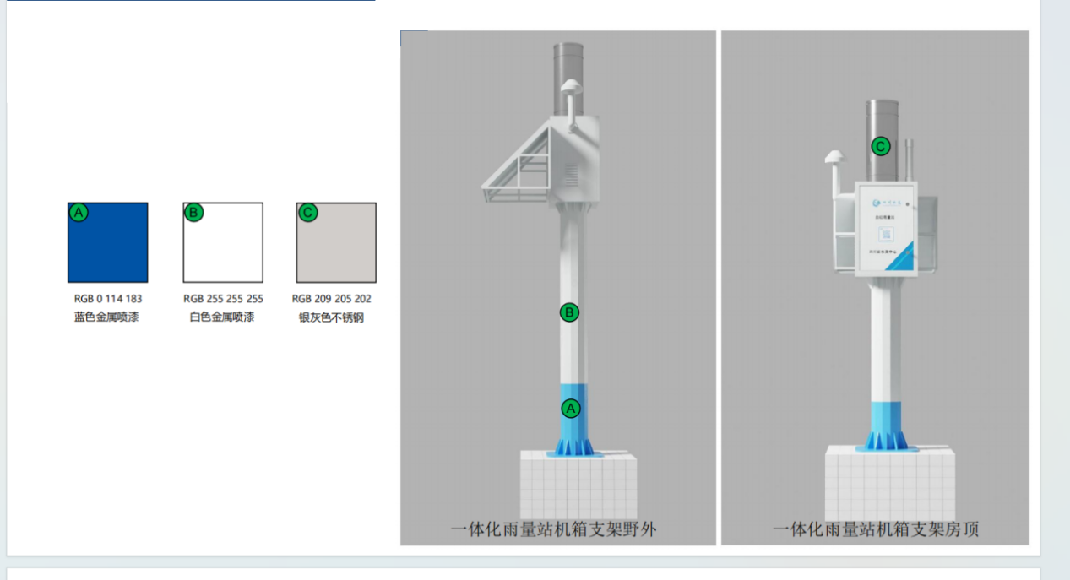
雨量遥测站立杆外观要求示意图

数据传输通信建设

系统概述
本项目通过北斗卫星通信和GSM通信两种通信模式进行数据传输，并将数据信息传输至四川省水情信息平台，用户可随时访问查阅当前河道的实时数据，视频监控系统采用通信运营商专线（无线或有线方式）接入。

功能需求
用户通过本地服务器可对河道的事实数据以及视频监控设备进行查阅，确保数据交换机接入以及网络安全，配置设备防火墙、交换机、服务器设备。

服务器
服务器1台，核数≥12核，配置≥2条16GB DDR4内存，最高速率≥3200MT/s，≥32个内存插槽，≥23英寸显示器。

交换机
交换机1台，交换容量≥2.4Tbps；≥28个千兆电口，≥4个（combo）SFP口。

防火墙
防火墙1套，国产化CPU及国产操作系统，内存≥8G，网络吞吐≥1G。

建筑配套工程

系统概述
建筑配套工程主要是本项目的站点建设必须的配套建筑工程。包括站点的基座，水准点、观测布道，观测梯步，警戒、保证水位标识牌，设备围栏及场地硬化等。

功能需求
建筑配套工程主要包含土方开挖，土石方开挖，土石方回填、砌体、混凝土及钢筋混凝土工程、河道坡面平整及混凝土和钢筋混凝土工程、贴砖、地台处加固处理等。

水位站引测及率定

系统概述
为了更好更准确的确保水位站点的水准点高程及水位流量关系的准确性，新建的水位站必须根据《水位观测标准》（GB/T 50138-2010）和《水文自动测报系统技术规范》（SL61-2015)要求对水准点高程进行测量，以及根据《河流流量测验规范GB50179-2015》要求对河道断面进行测量和水位流量关系线率定。以及对本项目进行三年整体运行维护服务。

功能需求

水准点高程测量
按照《水位观测标准》（GB/T 50138-2010）和《水文自动测报系统技术规范》（SL61-2015)要求对水准点高程进行测量，具体要求：
1.基本水准点除列人国家一、二、三等水准网的以外,其高程应从国家三等及以上水准点用不低于三等水准引测。引据点一经选用,不得随意更换；
2.校核水准点应从基本水准点采用三等水准接测。当条件不具备时,可采用四等水准接测；
3.基本水准点应5年~10年校测一次,稳定性较差或对水位精度要求较高的测站应3年~5年校测一次；校核水准点应每年校测1次。当有变动迹象时应及时校测；
4.当上、下比降断面附近分别设有校核水准点，且基本水准点向两个校核水准点分别引测的测距之和与两个校核点之间的测距相比相差不大时,应分别引测；当相差较大时,可从基本水准点先引测一个，再联测另一个。

水位流量关系线率定
1.通过一定的实测资料来分析寻求水体表面流速与水体平均流速的相关（函数）关系，进而由感知的表面流速（v）推求水体平均流速（V）。
2.过水断面面积（S）必须与同时刻感知的水体表面流速相对应，即，通过水体表面流速相应时刻的水位并结合其过水断面几何特征资料进行测算。
3.过水断面几何特征（断面形状）资料的测量，应符合《河流流量测验规范GB50179-2015》中的“大断面测量”要求，需施测到历史最高（或潜在可能最高）水位以上一定范围；对人工修筑的渠道而言，可直接采用原设计的渠道断面资料，但对已年久失修、淤积严重或变形、重新修整后的渠道，需重新进行过水断面几何特征（断面形状）资料的测量。
4.流速或相关水文要素的率定工作应严格按照《河流流量测验规范GB50179-2015》、《灌溉渠道系统量水规范GB∕T21303-2017》、《水工建筑物与堰槽测流规范SL537-2011》等相关规范要求开展，流速率定的标准方法应优先采用转子式流速仪法，布设的测速垂线数和各测速垂线上的流速测点数应满足其技术规范要求。
5.水文要素（水面流速~断面平均流速、水位～流量等）的关系率定，其水位变幅应能测控到该渠道（河道）可能发生的最高、最低水位；率定测次应不少于30次；施测过程中应保持水位平稳，避免在水流扰动大的渠段（河段）实施率定测量；建设期经率定提交的水文要素关系成果, 应达到以下精度要求:标准断面水位流量关系式率定误差限值累积频率95%为±5%，累积频率75%为±3%，系统误差为±0.5%。
6.当过水断面条件不稳定、泥沙淤积、渠道疏浚扰动后，导致水位相应的过水面积、流速（水面流速、断面平均流速）与流量间的关系发生重大变化时，应及时对已率定的水文要素关系成果进行校测、修正；校核与修正的施测次数不小于10次，且能代表高、中、低水位及变幅，误差应能满足上表要求。

三年运维服务
三年项目整体运维服务，缴纳当年通信费。

